**PRACTICA 2 BASE DE DATOS**

**Práctica1 1. Construir un bloque LOOP para insertar solo una fila en la tabla EMPLE. Utilizar la sentencia INSERT para ello. Mensaje al final del proceso.**

Como mensaje aparece: ‘FILA INSERTADA’

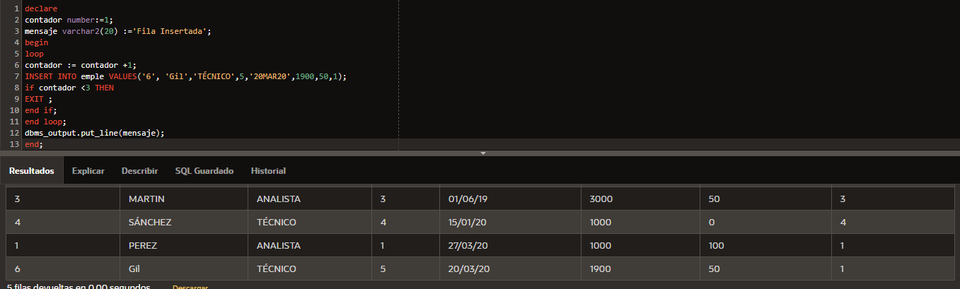

**Práctica2 1. Construir un bloque WHILE para insertar solo una fila en la tabla EMPLE. Utilizar la sentencia INSERT para ello. Mensaje al final del proceso.**

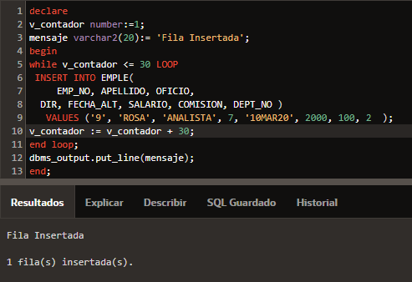

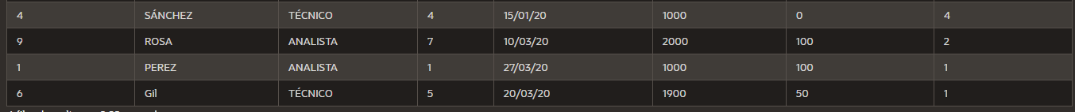

**Práctica3 1. Construir un bloque FOR para insertar solo una fila en la tabla EMPLE. Utilizar la sentencia INSERT para ello. Mensaje al final del proceso.**

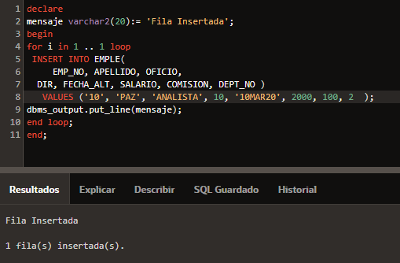



**Práctica4 1. Construir un bloque con LOOP y GOTO de salida para insertar solo una fila en la tabla EMPLE. Utilizar la sentencia INSERT para ello. Mensaje al final del proceso.**

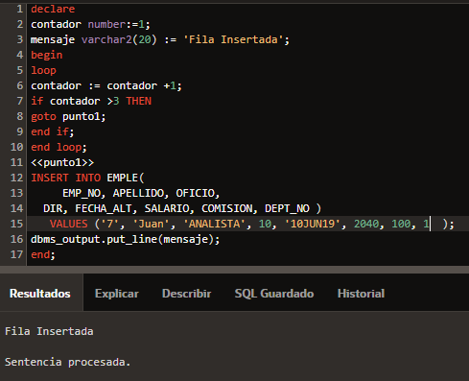

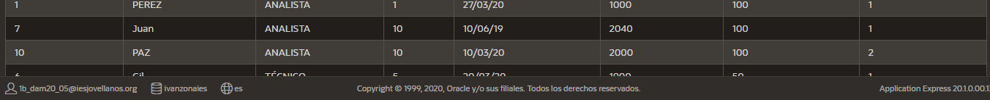

**Práctica5 Construir un bloque FOR numérico que muestre 5 líneas por pantalla. Visualizaremos dos campos: El contador de 1 a 10 y otro campo que sea una expresión algebraica asociada a una variable que sea igual a (contador * 2) + un dato constante con un valor de 50. Mensaje al final del proceso**

